**Gut zu wissen**

Neben Deinem Einsatz im Norden wirst Du genug Zeit haben auch die Landschaft zu geniessen. Kajak, Kanu, Nordlicht, heisse Quellen, Rentiere, Sightseeing, Geysire … vieles ist plötzlich ganz nah.



Die Mentoren oder Mentorinnen, die Dich begleiten, sowie nOrdblick geben Dir gerne Insidertipps des jeweiligen Landes.

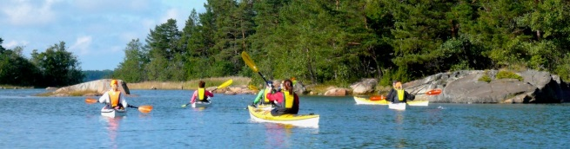

**Informationen**

[**www.nordblick.net**](http://www.nordblick.net)

[**www.ansgar-werk.ch**](http://www.ansgar-werk.ch)

Projektleiterin:

Sibylle Hardegger

nOrdblick

Wijermattstr.4

6064 Kerns

[hardegger@nordblick.net](mailto:hardegger@nordblick.net)

nOrdblick . www.nordblick.net

Reisen und mehr!



Präsident Ansgarwerk Schweiz:

Pfarrer Felix Büchi

Herrenberg 42

8640 Rapperswil-Jona

[felix.buechi@krj.ch](mailto:felix.buechi@krj.ch)



**Volontariat im Norden**

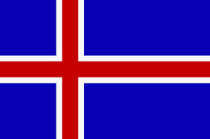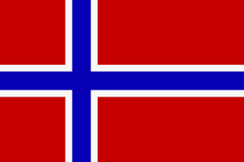

**Einbl!ck – Ausbl!ck – Weitbl!ck**

Schweden kennen wir durch den blau-gelben Möbelriesen, Island durch seine Geysir und Norwegen fasziniert und mit seinen Fjorden.

Doch über das Leben und die Menschen im Norden wissen wir in der Regel herzlich wenig. nOrdblick und das Ansgarwerk möchten Deinen Blick schärfen für die Situation der katholischen Kirche in den nordischen Ländern.

Die katholische Kirche im Norden ist eine extreme Minderheitenkirche. Nur gerade 0.4% bis 1% der Gesamtbevölkerung gehören der katholischen Kirche an (also max. 1 von 100 Personen!).

Kurz zusammengefasst können wir von der katholischen Kirche in den nordischen Ländern sagen: sie ist finanziell arm, aber reich an Ideen; sie ist lebendig und multikulturell.

Für Dich besteht die Möglichkeit die nordischen Länder unter der Perspektive katholische Kirche kennen zu lernen.

nOrdblick und das Ansgarwerk Schweiz bieten Dir verschiedene Volontariatsstellen an.



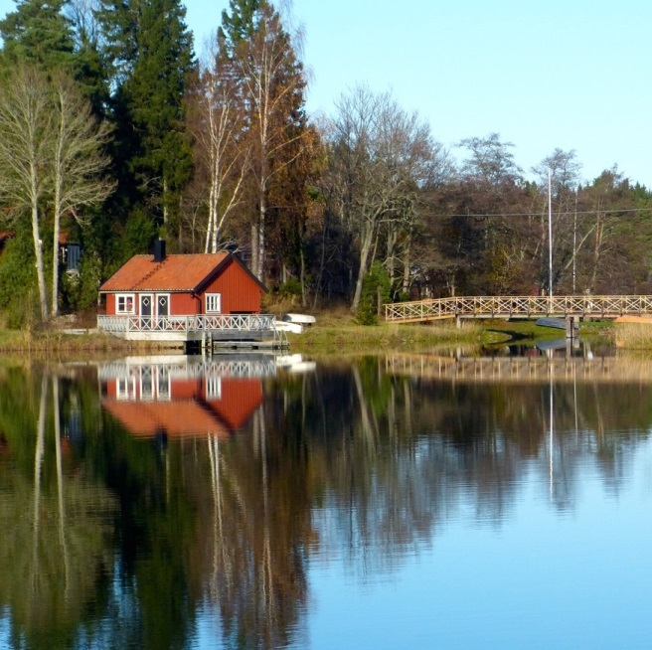

**Facts and figures:**

* Du hilfst mit bei der täglich anfallenden Arbeit in Pfarreien oder Klöstern und bekommst im Gegenzug Einblick in das Leben und die Kultur im Norden.
* Dein Einsatz sollte mindestens drei Monate dauern.
* Für den Einsatz wird kein Lohn bezahlt, aber Kost und Logis zur Verfügung gestellt.
* Das Ansgarwerk Schweiz unterstützt die
* Volontariate finanziell.
* nOrdblick begleitet Dich während dem Volontariat

**Anforderungen an Dich:**

* Du hast einen Schulabschluss
* Du bist interessiert daran Neues kennen zu lernen
* Du lässt Dich dort einsetzen, wo Unterstützung nötig ist.
* Du hast Interesse am Leben der katholischen Kirche
* Du kannst in Englisch kommunizieren
* Du bist römisch-katholisch
* Du bist bereit Deinen Einsatz in Wort und Bild zu dokumentieren

**Fordere jetzt die Bewerbungsunterlagen**

**an bei nOrdblick: hardegger@nordblick.net**

